**Харківський національний економічний університет**

**імені Семена Кузнеця**

**ЗВІТ**

**З ВИКОНАННЯ ЛАБОРАТОРНОЇ РОБОТИ № 1**

**за дисципліною: *“*Основи математичного моделювання**”

**на тему: “** **Точкові та інтервальні оцінки числових характеристик випадкових величин. Обчислення коефіцієнта кореляції та перевірка його статистичної значущості”**

**Варіант № 4**

**Виконав: студент факультету Інформаційних технологій**

**3 курсу, спец. Кібербезпека,**

**групи 6.04.125.010.21.2**

**Бойко Вадим Віталійович**

**Перевірила: Шаповалова Олена Олександрівна**

**ХНЕУ ім. С. Кузнеця**

**2023**

Завдання:

**Завдання 1**

1 Побудувати дисперсійну таблицю для свого варіанту, що корелює з номером в журналі.

2 Визначити точкові оцінки числових характеристик випадкових величин:

* математичного очікування;
* дисперсії (зміщену, незміщену);
* середньоквадратичного відхилення (зміщену, незміщену).

3Знайти довірчий інтервал для математичного очікування у випадку відомої дисперсії з ймовірністю 90%.

4Знайти довірчий інтервал для математичного очікування у випадку невідомої дисперсії з довірчою ймовірністю 80%.

**Завдання 2**

1 Побудувати шаблон кореляційної таблиці для свого варіанту, що корелює з номером в журналі.

2 Визначити коефіцієнт кореляції за допомогою кореляційної таблиці.

3 Визначити характер зв'язку між параметрами моделі.

4 Визначити статистичну значущість коефіцієнта кореляції за допомогою t–критерію Стьюдента з рівнем значущості 10%.

**Завдання 3**

Знайти в мережі інтернет статистичні вибірки для двох факторів, що імовірно залежать один від одного і виконати завдання 1 та 2 для цих вибірок. Бажано обирати вибірки від 50-100 елементів і більше. Якщо це буде часовий ряд, то замість дат можна обрати натуральний ряд чисел 1,2,3, …. Якщо значення х та у відрязняються один від одного в сотні, тисячі і т.д разів, бажано скомпенсувати це одиницями вимірювання.

|  |  |  |
| --- | --- | --- |
| ВАРІАНТ | 4 |  |
| n | Xi | Yi |
| 1 | 2,8 | 14 |
| 2 | 2,4 | 17,1 |
| 3 | 2,3 | 18,2 |
| 4 | 2,5 | 17,4 |
| 5 | 2,7 | 16,1 |
| 6 | 2,4 | 18,8 |
| 7 | 2,3 | 32,2 |
| 8 | 1,9 | 31 |
| 9 | 2,3 | 32,4 |

Хід роботи

1. Знайду оцінку математичного очікування , зміщену  та незміщену  оцінки дисперсії, зміщену  та незміщену  оцінки середньоквадратичного відхилення за формулами:











2 Побудую дисперсійну таблицю, яка має вигляд (табл.1.1.):

Таблиця 1.1 – Дисперсійна таблиця

|  |  |  |  |  |
| --- | --- | --- | --- | --- |
| *i* | *xi* | *yi* | *xi 2* | *yi 2* |
| 1 | 2,80 | 14,00 | 7,84 | 196,00 |
| 2 | 2,40 | 17,10 | 5,76 | 292,41 |
| 3 | 2,30 | 18,20 | 5,29 | 331,24 |
| 4 | 2,50 | 17,40 | 6,25 | 302,76 |
| 5 | 2,70 | 16,10 | 7,29 | 259,21 |
| 6 | 2,40 | 18,80 | 5,76 | 353,44 |
| 7 | 2,30 | 32,20 | 5,29 | 1036,84 |
| 8 | 1,90 | 31,00 | 3,61 | 961,00 |
| 9 | 2,30 | 32,40 | 5,29 | 1049,76 |
| *n* | 9,00 |  |  |  |
| Сума | 21,60 | 197,20 | 52,38 | 4782,66 |
| Середнє значення | |  | | --- | | 2,40 | | |  | | --- | | 21,91 | | 5,82 | 531,41 |

3 Для знаходження довірчого інтервалу математичного очікування у випадку відомої дисперсії виконаємо наступні дії:

а) розрахуємо за допомогою дисперсійної таблиці оцінне значення математичного очікування  за формулою

 = 2,4

б) установимо довірчу ймовірність α або рівень значущості q=1– α = 1 - 0,9 = 0,1

в) за таблицею нормального закону розподілу (додаток А) знайдемо всередині таблиці ймовірність = (0,9 + 1) / 2 = 0,95 , після чого  буде визначатись за номерами рядка та стовпчика. Елемент першого стовпчика дає цілі та десяті дані , елемент першого рядка – соті . Того ж результату можна досягти, якщо використати функцію =НОРМ.СТ.ОБР(0,95) з категорії Статистичні MS Excel. Зверніть увагу, що як ймовірність необхідно вказувати значення .

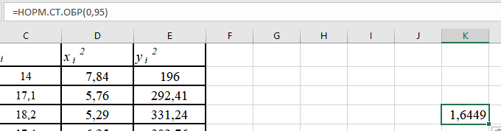

г) запишемо довірчий інтервал:

 або .

2,4 - 1,65 * (1 / 3) = 2,36

4 Для побудови довірчого інтервалу математичного очікування у випадку невідомої дисперсії виконаємо наступні дії:

а) розрахуємо точкові оцінки основних характеристик випадкових величин за допомогою дисперсійної таблиці:

= 2,4,

= 0,06

б) задамо α=80%– довірчу ймовірність або q=1–0,8= 0,2 – рівень значущості.

в) для ймовірності α=80% та (n–1)=8 ступені свободи за таблицею розподілу Стьюдента (додаток Б) знайдемо =1.397. Перший стовпчик таблиці відповідає кількості ступенів свободи n–1, перший рядок – ймовірності q. На перетині   
(n – 1) рядка та q стовпчика знаходимо шукане значення .

г) запишемо довірчий інтервал:

= (1/9) – 1.397 * ($\sqrt{0.06}/\sqrt{8}$) = -0,01

(1/9) + 1,397* (√0,06/√8); = 0,23

2. Побудую шаблон кореляційної таблиці

|  |  |  |  |  |  |
| --- | --- | --- | --- | --- | --- |
| n | Хi | Yi | Хi Yi | Хi2 | Yi2 |
| 1 | 2,80 | 14,00 | 39,20 | 7,84 | 196,00 |
| 2 | 2,40 | 17,10 | 41,04 | 5,76 | 292,41 |
| 3 | 2,30 | 18,20 | 41,86 | 5,29 | 331,24 |
| 4 | 2,50 | 17,40 | 43,50 | 6,25 | 302,76 |
| 5 | 2,70 | 16,10 | 43,47 | 7,29 | 259,21 |
| 6 | 2,40 | 18,80 | 45,12 | 5,76 | 353,44 |
| 7 | 2,30 | 32,20 | 74,06 | 5,29 | 1036,84 |
| 8 | 1,90 | 31,00 | 58,90 | 3,61 | 961,00 |
| 9 | 2,30 | 32,40 | 74,52 | 5,29 | 1049,76 |
| n | 9,00 |  |  |  |  |
| Сумма | |  | | --- | | 21,60 | | |  | | --- | | 197,20 | | |  | | --- | | 461,67 | | 52,38 | |  | | --- | | 4782,66 | |
|  |  |  |  | |  | | --- | |  | |  |
|  |  |  |  |  |  |

Розрахую оцінку коефіцієнта кореляції  для визначеного характеру заледності між параметрами моделі за формулою

= -0.74

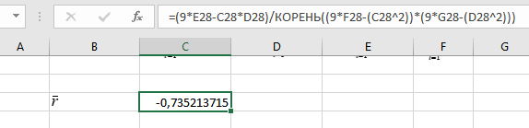

де *n –* обсяг вибірки.

3Значення коефіцієнта кореляції знаходиться в межах від –1 до 1. Якщо *r→*0, то лінійний стохастичний зв'язок між ознаками відсутній, якщо |*r*|*→*1, то спостерігається лінійний стохастичний зв'язок між ознаками, причому якщо *r→*1, то зв'язок є прямим, а якщо *r→* –1, то зворотним.

4 Розрахуємо t– статистику за формулою

= -2.87

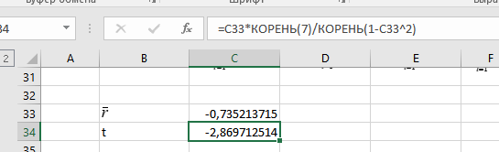

Розрахункове значення t–статистики за модулем порівнюється з табличним значенням tq,n–2 (додаток Б) = 2.499, де q – рівень значущості, а (n–2) = 7 – ступені свободи.

Висновок: В ході виконання лабораторної роботи, я побудував дисперсійну таблицю, визначив точкові оцінки числових характеристик випадкових величин. Знайшов довірчий інтервал для математичного очікування у випадку відомої дисперсії з ймовірністю 90% та інше.